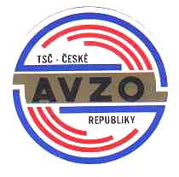

Propozice okresní střelecké ligy
Druh soutěže: | tříkolová střelecká soutěž jednotlivců
Pořadatel: | základní organizace AVZO Přerov 80272 ve spolupráci ze ZO ČSS 0182
Místo konání: | střelnice AVZO TSČ ČR , Přerov – Újezdec
Datum konání: | 1. kolo - 19.4.2014 LP 60, SP 30+30, 20.4.2014 LM,SM 60, 3x20  2. kolo - 7.6.2014 LP 60, SP 30+30, 8.6.2014 LM,SM 60, 3x20  3. finále -13.9.2014 LP 60, SP 30+30, 14.9.2014 LM,SM 60, 3x20
Disciplíny a kategorie | LP 60 m.j., SP 30 + 30, LM ,SM 60, 3x 20 m, j, ž, jky, dky, dci
Startovné: | 100,- Kč na každém kole a za každou disciplínu splatné u prezentace
Ředitel soutěže: | Pavel Bednařík
Rozhodčí: | Jiří Janeček A 0081 -pistole, Karel Zeiler A 0084 pušky
Podmínky účasti: | závodu se mohou zúčastnit členové AVZO TSČ ČR, ČSS a HSTS s platnými doklady
Hodnocení: | do celkového hodnocení se započítávají dva nejlepší výsledky, povinné však třetí kolo. Nejméně první tři závodníci v každé kategorii obdrží věcnou cenu po třetím finálovém kole
Protesty: | s vkladem 500,-Kč, do rukou HR, do 10 minut po zveřejnění výsledkové listiny. Při oprávněném protestu bude vklad vrácen
Časový rozvrh SP 30+30:  LP 60 | Sobota 08.00 – 08.30 příjezd a prezentace  08.30 pevný terč  11,00 LP  Vyhlášení výsledků do 50 minut po ukončení poslední směny
Časový rozvrh LM,SM 60:  LM,SM 3x20: | Neděle 08.00 – 08.30 příjezd a prezentace  08,30 LM,SM 60  podle počtu soutěžících po ukončení polohy vleže  Vyhlášení výsledků do 50 minut po ukončení poslední směny  Výsledky budou zveřejněny na stránkách www.avzo-olomoucko.cz  www.shooting.cz ,
Technická ustanovení: | střelnice má 19 pevných a otočných stavů na 25 m, 20 el. posuvných stavů pro pušku 50 m a 25 stavů pro pistoli 50 m, vybavených stoly, stojany na dalekohledy a židlí.
Hosp. ustanovení: | náklady spojené s účastí si hradí každý sám, nebo vysílající organizace.
Občerstvení: | v omezené míře v areálu střelnice
Zdravotní zajištění: | nemocnice Přerov, ul. Dvořákova 75
2014

Mapa

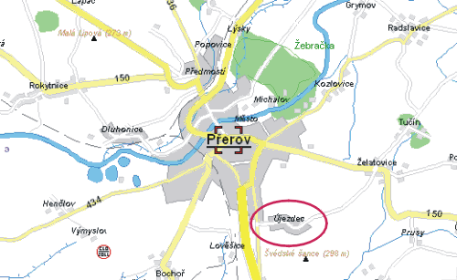

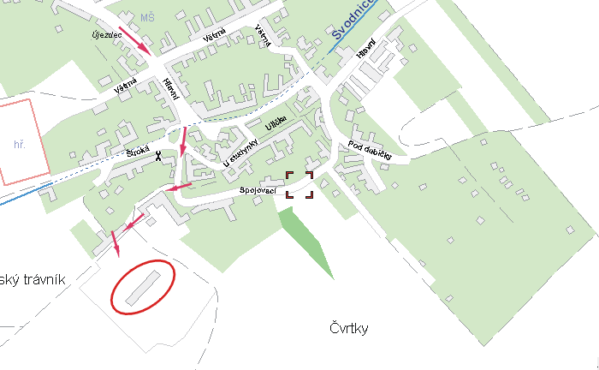

Bednařík Pavel
ředitel soutěže

